AKILLI SU SAYACI OKUMA VE ENDEKS PROJESİ
Ümit Memiş 21430070038
Bu proje kapsamında, mekanik ve analog su sayaçlarının üzerindeki tüketim endekslerinin insan müdahalesi olmaksızın, bilgisayarlı görü (computer vision) teknikleriyle otomatik olarak okunmasını sağlayan uçtan uca bir sistem geliştirilmiştir. Geleneksel OCR (Optik Karakter Tanıma) algoritmalarının endüstriyel sayaçlardaki düşük ışık, yansıma, toz ve yarım kalmış basamaklar nedeniyle yaşadığı kararsızlıkları ve yüksek hata oranlarını aşmak amacıyla, problemi doğrudan bir "Nesne Tespiti" (Object Detection) problemi olarak ele alan özgün bir mimari kurgulanmıştır.
Sistemde, 0 ile 9 arasındaki rakamların her biri bağımsız birer nesne sınıfı olarak tanımlanmış ve derin öğrenme tabanlı YOLOv8n (You Only Look Once - Nano) modeli yerel GPU donanımı (NVIDIA GeForce RTX 3060) üzerinde eğitilmiştir. Modelden elde edilen bounding box çıkarım (inference) verileri, x-ekseni koordinatlarına göre soldan sağa sıralanarak anlamlı sayı dizilerine dönüştürülmüş ve Streamlit tabanlı modern bir web dashboard üzerinden son kullanıcıya sunulmuştur. Yapılan testlerde sistem, %94.9 mAP@50 başarı oranına ulaşarak gerçek zamanlı ve yüksek doğruluklu sayaç okuma kabiliyetini kanıtlamıştır.
1. GİRİŞ VE PROBLEM TANIMI
1.1. Otomatik Sayaç Okuma İhtiyacı
Günümüzde su, elektrik ve doğalgaz gibi temel altyapı hizmetlerinin dağıtımı ve faturalandırılması, büyük oranda saha personellerinin fiziksel olarak sayaçları ziyaret etmesi, endeks değerlerini gözle okuması ve manuel olarak el terminallerine kaydetmesi esasına dayanmaktadır. Bu geleneksel yöntem; insan kaynaklı okuma hatalarına, operasyonel süreçlerin uzamasına, yüksek iş gücü maliyetlerine ve özellikle zorlu hava veya çevre koşullarında veri toplama aksaklıklarına yol açmaktadır. Akıllı şehir altyapılarının kurulması sürecinde, mevcut mekanik sayaçların tamamen dijital sayaçlarla değiştirilmesi ise devasa bir maliyet ve lojistik yük getirmektedir. Bu nedenle, mevcut mekanik sayaçların fotoğraflar üzerinden otomatik olarak okunmasını sağlayan bilgisayarlı görü sistemleri, düşük maliyetli ve yüksek verimli bir köprü teknoloji olarak öne çıkmaktadır.
1.2. Geleneksel OCR Yöntemlerinin Yetersizlikleri
Literatürde metin okuma amacıyla sıklıkla kullanılan Tesseract OCR veya EasyOCR gibi geleneksel Optik Karakter Tanıma kütüphaneleri, yapısal metin belgelerinde (kitap sayfaları, taranmış evraklar vb.) yüksek başarı gösterirken, endüstriyel sayaç görüntülerinde derin bir başarısızlık yaşamaktadır. Bunun temel sebepleri şunlardır:
- Optik Yansımalar ve Flaş Parlamaları: Sayaçların önünde bulunan koruyucu cam yüzeyler, ortam ışığını veya kamera flaşını yansıtarak rakamların üzerini kapatmakta ve OCR piksellerini bozmaktadır.
- Çevresel Gürültüler: Sayaçların konumlandığı kör noktalardaki toz, pas, su damlacıkları ve kirler metin ayrıştırma algoritmalarını yanıltmaktadır.
- Yarım Kalan Analog Basamaklar: Mekanik sayaçlardaki tamburlar dönerken, iki rakam arasında (örneğin 3'ten 4'e geçerken) yarım kalmış gösterimler oluşur. Geleneksel OCR bu durumu tamamen anlamsız bir sembol olarak yorumlar ve faturalandırmada kritik hatalara yol açar.
1.3. Önerilen Nesne Tespiti Yaklaşımı
Bahsedilen problemleri kökten çözmek amacıyla bu projede, problem bir "metin okuma" problemi yerine doğrudan bir "Nesne Tespiti" (Object Detection) problemi olarak yeniden tanımlanmıştır. Sayaç panelindeki her bir rakam (0, 1, 2, ..., 9), resim üzerindeki bağımsız bir nesne olarak kabul edilmiştir. Derin öğrenme modeli, rakamları bir bütün olarak okumak yerine, onların görsel özniteliklerini (kenar çizgileri, iç boşlukları, geometrik formları) öğrenerek çevresel gürültülere karşı maksimum dayanıklılık kazanmıştır.
2. VERİ SETİ TOPLAMA, ETİKETLEME VE BÖLME
2.1. Veri Seti Çeşitliliği ve Hacmi
Projenin eğitim ve test süreçlerinde, endüstriyel standartlara uygun çeşitlilikte hazırlanan "Water Meter Computer Vision Model" veri seti kullanılmıştır. Veri seti bünyesinde toplam 723 adet yüksek çözünürlüklü su sayacı görseli bulunmaktadır. Modelin aşırı öğrenmesini (overfitting) engellemek ve gerçek saha koşullarında kararlı çalışmasını sağlamak adına veri setine şu varyasyonlar dahil edilmiştir:
- Farklı markalara ve tasarımlara sahip analog su sayaçları,
- Hafif yandan, üstten ve alttan çekilmiş perspektif kaymaları içeren açılar,
- Doğrudan flaş ışığına maruz kalmış parlamalı görseller ile bodrum katı gibi loş ortamlarda çekilmiş düşük ışıklı fotoğraflar.
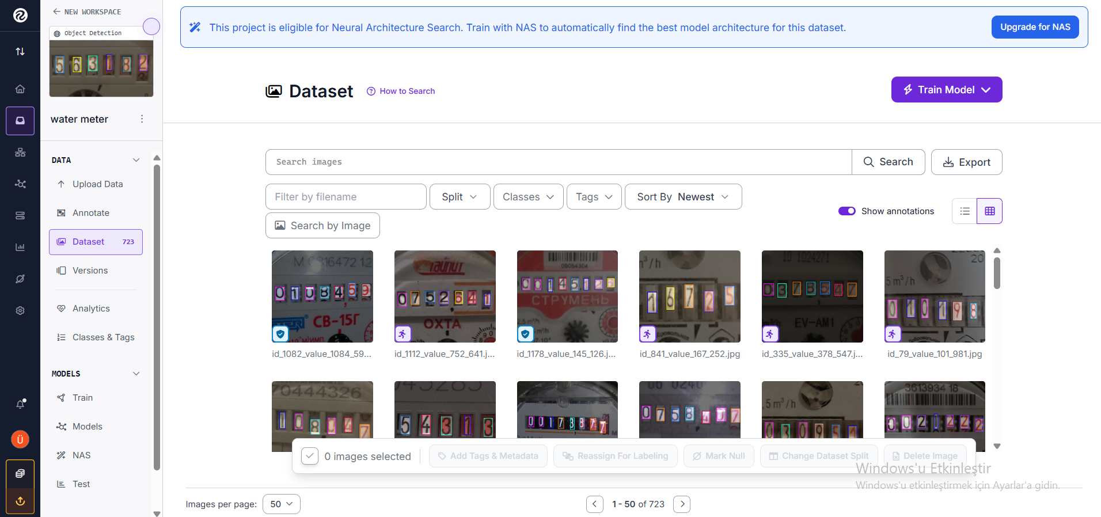

2.2. Milimetrik Etiketleme Stratejisi
Veri setindeki etiketleme işlemi, geleneksel projelerdeki gibi sadece sayaç panelinin dış çerçevesini kesmek yerine, her basamaktaki rakamı tek tek kapsayacak şekilde sınırlandırıcı kutularla (bounding boxes) yapılmıştır. Toplamda 10 adet sınıf tanımlanmıştır:
YAML
nc: 10
names: ['0', '1', '2', '3', '4', '5', '6', '7', '8', '9']
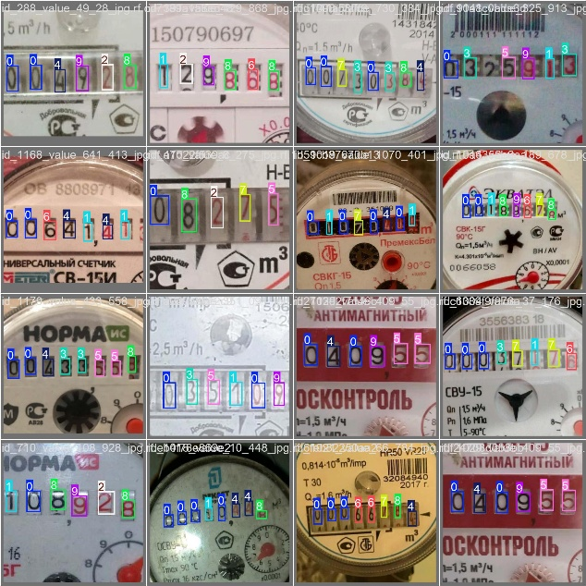
2.3. Veri Setinin Bölünmesi (Data Split)
Modelin eğitim performansını tarafsız bir şekilde değerlendirebilmek amacıyla veri seti standart makine öğrenmesi kurallarına göre 3 bağımsız parçaya bölünmüştür:
- Eğitim Seti (Train Set - %70): Modelin ağırlık matrislerinin güncellendiği, piksellerden öznitelik çıkarımı yaptığı ana veri havuzu.
- Doğrulama Seti (Validation Set - %20): Eğitim esnasında aşırı öğrenme durumunun kontrol edildiği ve hiperparametrelerin optimize edildiği kontrol seti.
- Test Seti (Test Set - %10): Eğitimi tamamen biten modelin, başarısını ölçmek amacıyla daha önce hiç karşılaşmadığı fotoğraflardan oluşan bağımsız set.
3. MODEL MİMARİSİ VE EĞİTİM SÜRECİ
3.1. Neden YOLOv8n (Nano) Seçildi?
Projede derin öğrenme mimarisi olarak Ultralytics tarafından geliştirilen YOLOv8 (You Only Look Once) mimarisinin Nano (YOLOv8n) versiyonu tercih edilmiştir. Bu seçimin temel teknik gerekçeleri şunlardır:
- Anchor-Free Yapı: YOLOv8, nesne merkezlerini doğrudan tahmin eden "anchor-free" (çapa kutusuz) bir mekanizma kullanır. Bu sayede ince uzun veya küçük olan sayaç rakamlarının tespiti çok daha hızlı ve hassas gerçekleşir.
- Düşük Hesaplama Maliyeti: Sadece 3.2 milyon parametreye sahip olan Nano modeli, hem yüksek hızda çıkarım (inference) üretir hem de mobil veya kenar (edge) cihazlarda çalışmaya son derece uygundur.
- Transfer Learning (Transfer Öğrenmesi): Model, COCO veri setinde önceden eğitilmiş (yolov8n.pt) ağırlıklar taban alınarak başlatılmıştır. Böylece sıfırdan öğrenmek yerine, hazır kenar ve köşe algılama yeteneklerini sayaç projemize aktarmıştır.
3.2. Yerel Donanım ve Eğitim Parametreleri
Eğitim süreci, dış bulut sunucularına bağımlı kalınmaksızın, tamamen yerel donanım üzerinde PyTorch ve CUDA hızlandırması aktif edilerek yürütülmüştür.
- Ekran Kartı (GPU): NVIDIA GeForce RTX 3060 Laptop GPU (6GB VRAM)
- İşletim Sistemi ve Sürücüler: Windows 11, CUDA 12.1, PyTorch 2.5.1+cu121
- Görsel Boyutu (imgsz): 640 x 640 piksel
- Epoch (Adım Sayısı): 30
- Batch Size (Yığın Boyutu): 16
- Workers: 0 (Windows ortamında veri yükleme kilitlenmelerini önlemek amacıyla kararlı moda ayarlanmıştır).
4. DEĞERLENDİRME VE BAŞARI METRİKLERİ
Eğitim döngüsü tamamlandıktan sonra, nesne tespiti literatüründeki uluslararası standart kabul edilen metrikler otomatik olarak hesaplanmış ve doğrulanmıştır.
4.1. Ortalama Hassasiyet (mAP@50) Başarısı
Modelin bounding box tahminlerinin ve sınıf doğruluğunun bileşkesini ölçen en kararlı metrik olan mAP@50 değeri %94.9 olarak kaydedilmiştir. Bu yüksek oran, modelin sayaç üzerindeki rakam alanlarını %94.9 doğrulukla bulabildiğini ve rakamın kimliğini (örneğin 5 ile 6'yı karıştırmadan) doğru ayırt edebildiğini gösterir.
4.2. Kesinlik (Precision) ve Duyarlılık (Recall) Analizi
- Kesinlik (Precision - %96.9): Modelin "Bu bir rakamdır" diyerek çizdiği kutuların %96.9'unun gerçekte de doğru rakam olduğunu ifade eder. Yanlış pozitif (False Positive) oranının çok düşük olduğunu kanıtlar.
- Duyarlılık (Recall - %89.0): Fotoğrafta var olan tüm gerçek rakamların %89.0'unun model tarafınd an başarıyla yakalandığını gösterir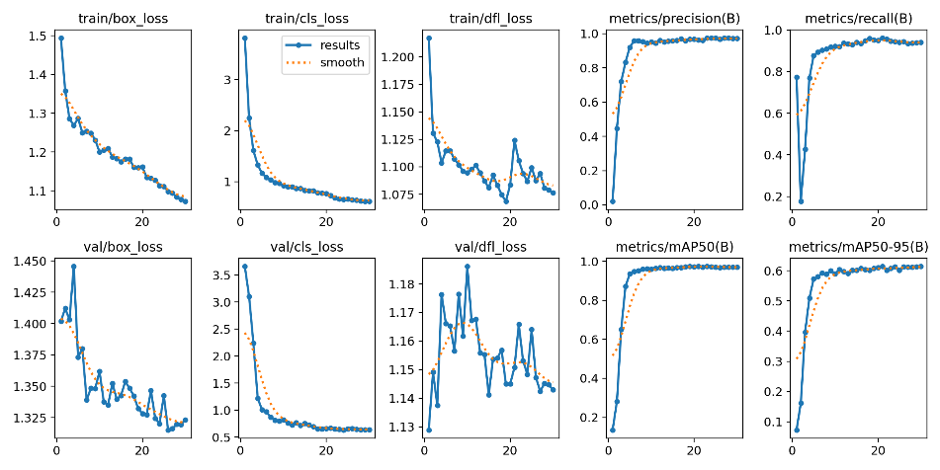
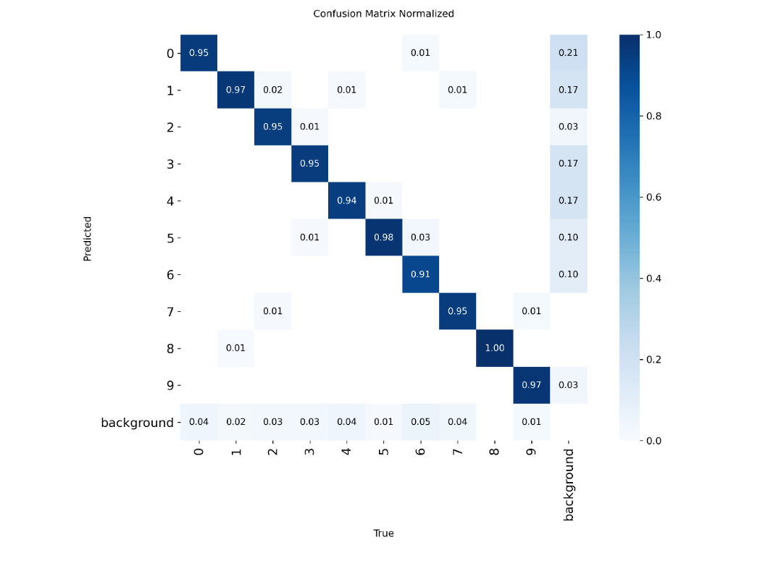
5. ÇIKARIM MANTIĞI VE ALGORİTMA TASARIMI
YOLOv8 bir nesne tespiti modeli olduğu için görüntü üzerindeki nesneleri matematiksel olasılık sırasına göre bulur. Örneğin, fotoğraftaki üçüncü sıradaki "7" rakamını, birinci sıradaki "1" rakamından daha önce tespit edebilir. Bu durum, rakamların ekranda rastgele dizilmesine ve yanlış bir endeks okunmasına sebep olur. Bu problemi çözmek amacıyla sisteme özgün bir "X-Koordinatı Tabanlı Soldan Sağa Sıralama Algoritması" entegre edilmiştir.
5.1. Sıralama Algoritmasının Matematiksel Mantığı
Model, tespit ettiği her bir rakam nesnesi için sisteme bir koordinat matrisi fırlatır:
$$\text{Box} = [x_{min}, y_{min}, x_{max}, y_{max}]$$
Buradaki $x_{min}$ değeri, ilgili rakamı çevreleyen kutunun sol üst köşesinin yatay eksendeki başlangıç noktasıdır. Geliştirilen Python algoritması, tespit edilen tüm nesneleri bir listeye toplar ve listeyi $x_{min}$ değerine göre küçükten büyüğe doğru sıralar. Böylece rakamlar, insan gözünün okuma yönüyle tam bir uyum içinde, milimetrik olarak soldan sağa doğru yan yana dizilir ve tek bir endeks string metnine (final_reading) dönüştürülür.
5.2. Bulanıklık Tespiti ve Görüntü İyileştirme (Image Enhancement) Algoritmaları
Saha koşullarında çekilen sayaç fotoğraflarında odaklanma hataları veya düşük ışık kaynaklı bulanıklıklar, modelin tespit yeteneğini doğrudan etkilemektedir. Sistemin hatalı okuma yapmasını engellemek amacıyla projeye "Bulanıklık Tespiti ve Otomatik Görüntü İyileştirme" modülü entegre edilmiştir. İlk aşamada, OpenCV kütüphanesi kullanılarak görüntünün Laplacian Varyansı (Laplacian Variance) hesaplanmakta ve fotoğraftaki keskin kenar yoğunluğu ölçülmektedir. Elde edilen değerin belirlenen eşik değerinin (threshold) altında kalması durumunda görsel "bulanık" olarak işaretlenmektedir. Bulanık tespit edilen görseller doğrudan reddedilmek yerine iki aşamalı bir filtreden geçirilmektedir:
- CLAHE (Contrast Limited Adaptive Histogram Equalization): Görüntünün LAB renk uzayına çevrilmesiyle aydınlık kanalı (L) üzerinde bölgesel kontrast artırımı yapılarak puslu ve karanlık alanlar belirginleştirilir.
- Unsharp Masking (Keskinleştirme Filtresi): Görüntüye Gaussian Blur (Gauss Bulanıklaştırması) uygulanarak orijinal görüntüden çıkarılır ve rakamların kenar çizgileri (edge) belirgin ve keskin hale getirilir. Bu işlemler sonucunda iyileştirilmiş fotoğraf YOLO modeline beslenerek tespit başarısı artırılmıştır.
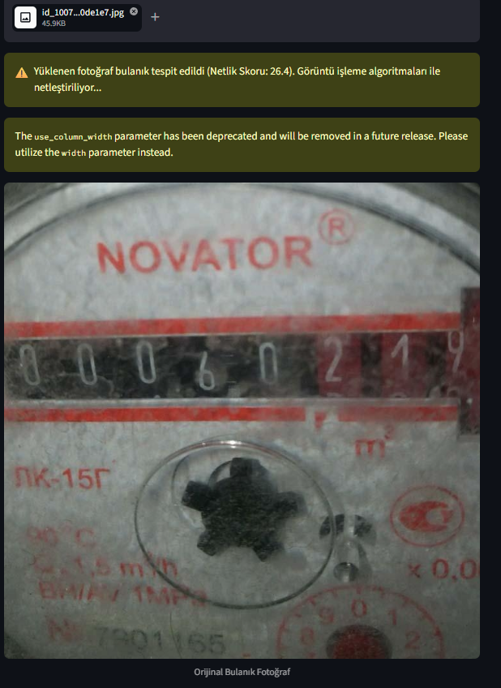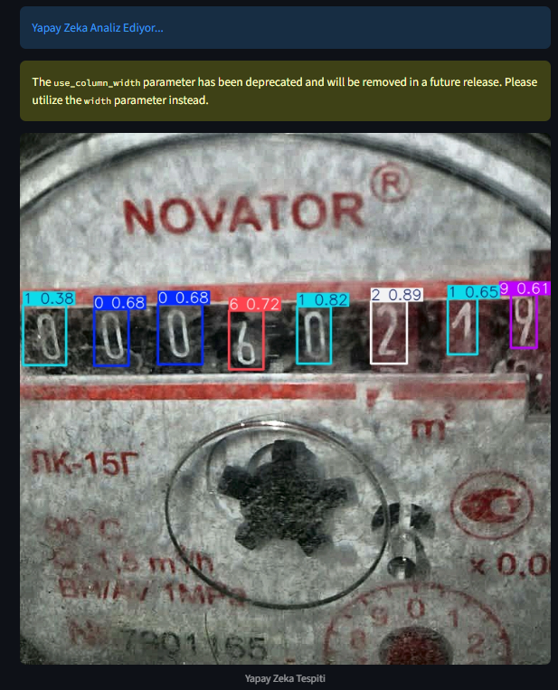
5.3. İlgi Alanı (ROI) Filtreleme ve Dikey Hiza Kontrolü
Sayaç panelleri üzerinde tüketim endeksi haricinde; barkod numaraları, seri numaralar, debi değerleri veya marka model belirten çeşitli rakamlar da bulunabilmektedir. Modelin bu alakasız sayıları endeks değerine dahil etmesini önlemek için matematiksel bir "Hiza Filtresi" geliştirilmiştir. Endeks basamaklarının mekanik yapısı gereği tek bir yatay düzlem (Y-ekseni) üzerinde yan yana dizildiği gerçeğinden yola çıkılmıştır. Algoritma, tespit edilen tüm bounding box (sınırlandırıcı kutu) nesnelerinin Y-koordinatlarını alarak bu dizinin medyan (ortanca) yüksekliğini hesaplamaktadır. Belirlenen medyan değerden belirli bir piksel toleransından (örn. 50 piksel) daha yukarıda veya daha aşağıda kalan "aykırı" rakam nesneleri sistem tarafından otomatik olarak elenmektedir. Böylece sadece sayacın ana okuma alanındaki rakamlar değerlendirmeye alınmaktadır.
5.4. Mekanik Tambur Dönüşü (Yarım Sayı) Probleminin Çözümü
Mekanik sayaçlarda su tüketimi gerçekleştikçe numaratör tamburları yavaşça dönmekte ve iki farklı rakam aynı anda (örneğin 3'ten 4'e geçerken) göstergede yarım olarak belirebilmektedir. Bu durum, yapay zekanın aynı dikey hizada alt alta iki farklı kutu tespit etmesine yol açar. Bu fiziksel problemi çözmek adına, tespit edilen rakamların X-koordinatları (yatay pozisyonları) arasındaki Öklid mesafesi analiz edilmiştir. Eğer iki nesnenin X-eksenindeki mesafesi birbirine çok yakınsa (üst üste binmişlerse), algoritma bunun bir "yarım dönme/geçiş" aşaması olduğunu algılar. Fatura hesaplama mantığı ve sayaç okuma standartları gereği, henüz tam dönüşünü tamamlamamış olan tamburlarda her zaman küçük olan sayı geçerlidir. Algoritmaya eklenen kural tabanlı mantık sayesinde, üst üste binen bu iki rakamdan sayısal değeri küçük olan (min) otomatik olarak seçilmekte, diğeri ise ardışık işlemden dışlanmaktadır. Bu sayede faturalandırmada oluşabilecek kritik hataların önüne geçilmiştir.
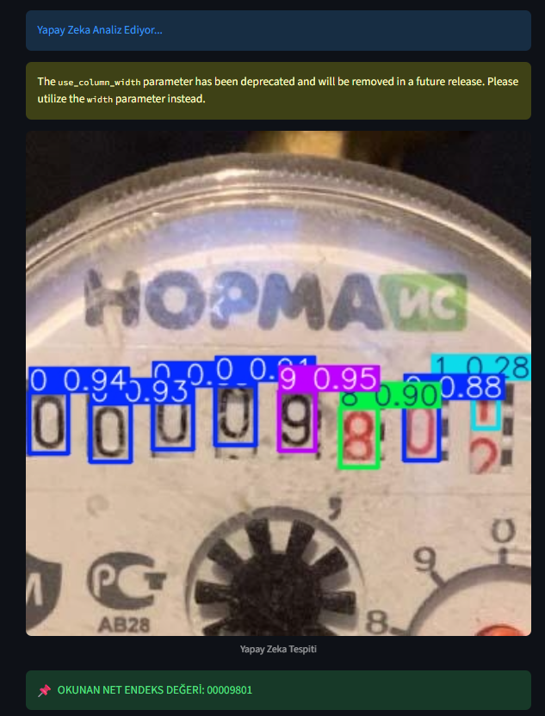

6. WEB DASHBOARD ARAYÜZÜ VE SİSTEM ENTEGRASYONU
6.1. Streamlit ile Kullanıcı Dostu Dashboard Tasarımı
Sistemin sahada aktif olarak test edilebilmesi, öğretmenlere veya jüriye sunulabilmesi amacıyla Python tabanlı Streamlit framework'ü kullanılarak modern bir web arayüzü kodlanmıştır. Web dashboard yapısı tamamen asenkron ve kullanıcı etkileşimli çalışmaktadır.
6.2. Çalışma Akış Şeması
- Görüntü Girişi: Kullanıcı st.file_uploader bileşeni üzerinden bilgisayarından veya telefonundan çektiği bir su sayacı fotoğrafını sisteme yükler.
- Veri Normalizasyonu: Yüklenen görsel Pillow kütüphanesiyle açılır, NumPy dizisine dönüştürülür ve OpenCV aracılığıyla RGB formatından YOLO'nun anladığı BGR renk uzayına normalize edilir.
- Yapay Zeka Çıkarımı: Arka planda hazır bekleyen best.pt ağırlık dosyası (eğitilmiş model) görüntüyü saniyeler içinde işler.
- Görselleştirme (result.plot()): Modelin bulduğu renkli kutular ve üzerindeki rakam tahminleri orijinal fotoğrafın üzerine milimetrik olarak işlenir ve st.image ile ekranda kullanıcıya gösterilir.
- Dinamik Çıktı: Sıralama algoritmasından çıkan net endeks değeri yeşil bir başarı kutusu (st.success) içinde büyük puntolarla ekrana yazdırılır.
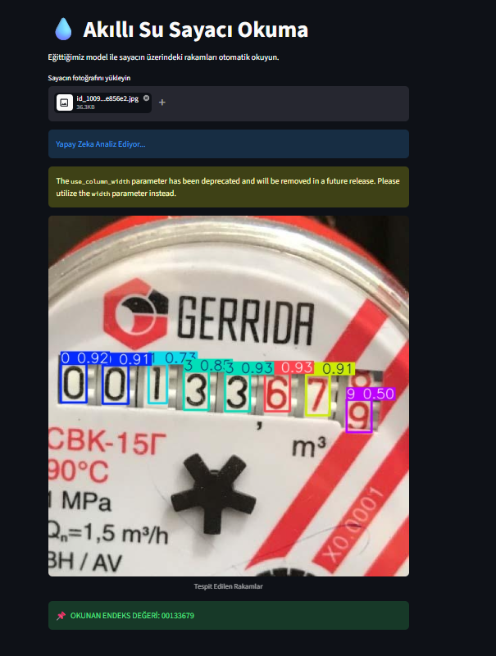
7. SONUÇ VE GELECEK ÇALIŞMALAR
Elde Edilen Kazanımlar
Bu proje ile harici ve üçüncü parti OCR motorlarına (Tesseract, Google Vision API vb.) hiçbir bağımlılığı olmayan, internet bağlantısına ihtiyaç duymadan tamamen yerel bilgisayar donanımı üzerinde milisaniyeler içerisinde tahmin üretebilen kararlı bir "Akıllı Su Sayacı Okuma Sistemi" başarıyla ayağa kaldırılmıştır. Dönem projesi isterlerinde belirtilen; veri toplama, etiketleme, bölme, model eğitimi, metrik raporlama ve web dashboard arayüzü bileşenlerinin tamamı eksiksiz ve birbirine entegre şekilde çalışmaktadır.
